PROJE ADI | AKAY NERİS KONUTLARI YÖNETİMİ
KONU ve TARİH | - YILI ŞUBAT AYI FAALİYET RAPORU

1.PROJE TANITIMI, SİTE YÖNETİM ORGANİZASYON ŞEMASI

Ankara İli, Çankaya İlçesi, Yaşamkent Mahallesi 3222/2 Cadde No:12 adresinde bulunan ve Çankaya Tapu Müdürlüğü’nde 42914 ada 2 No’lu parselde kayıtlı taşınmazlar üzerinde 75 adet bağımsız bölüm inşa edilen ve Akay Neris Konutları olarak adlandırılan yapıların, Şubat 2020 dönemi yönetim faaliyetleridir.

Konut Yönetimi Organizasyon Şeması;

2.İDARİ FAALİYETLER

SMS/E-MAİL GÖNDERİM DURUMU
S.NO | DUYURU KONUSU | TARİH | ULAŞAN | ULAŞMAYAN | ULAŞMAMASI İLE İLGİLİ ÇÖZÜM
1 | AİDAT TAHAKKUKU | X | X
2 | BAKİYE İLGİLENDİRME | X | X
3 | BALKONLARDA FAZLA EŞYALARIN KALDIRILMASI | X | X
4 | CORONAVİRÜS BİLGİLENDİRME | X | X
İLAN PANOSUNA İLAN ASILMASI DURUMU
S.NO | DUYURU KONUSU |  |  |  | ASILMA TARİHİ | KALD.TARİHİ
1 | TEMİZLİK FAALİYETİ VE PLANLAMASI |  |  |  | 01.02.2020 | 31.12.2020
2 | CORONAVİRÜS BİLGİLERDİRME |  |  |  | 26.02.2020
KONU19 |  |  | YAPILDI | YAPILMADI | GEREKÇE VE ÇÖZÜM
AYLIK FAALİYET RAPORUNU WEB SİTESİNE GİRİLMESİ |  |  |  | X
TALEPLERİN DEĞERLENDİRİLİP İLGİLİ BİRİMLERE BİLDİRİLMESİ |  |  | X
TALEPLERLE İLGİLİ ÇÖZÜM SÜRECİNİN TAKİBİ VE ÇÖZÜM ULAŞTIRILMASI |  |  | X
DİLEKÇELERİN VE İLGİLİ FORMLARIN ARŞİVLENMESİ |  |  | X
ÖNERİ VE ŞİKAYETLERİN DEĞERLENDİRİLMESİ |  |  | X

- Maliklerden gerekli bilgi ve belgeler tanzim edilerek dosyalarına kaldırılmaktadır.
- Her ayın 1’i ile 5’i arasında cari hesap ekstreleri e-mail adresi olanların e-mail adresine bilgilendirme yapılmaktadır. Ancak e-mail adresi olmayan kat maliklerine sms olarak tebliğ edilmekte, telefon aranması ile sakinlerimizin borç bakiyeleri bildirimleri yapılmaktadır.
- Faturalarımızın ödemeleri oluşturulan planlama dâhilinde yapılmaktadır.
- Daire içindeki ve ortak alanlardaki aksaklıkların Akay İnşaat firması yetkilisi ve teknik personellerle takibi yapılmaktadır.
- Günlük personel imza formlarının takibi yapılmaktadır.
- Ortak Alan Elektrik, Su ve Doğalgaz aboneliği için 193.176,95 TL ödeme yapılarak ön başvuru yapılmış abonelik işlemleri başlatılmıştır.

- Sitemizde Koronavirüs (Covid-19) için dezenfekte işlemi yapılmaktadır.
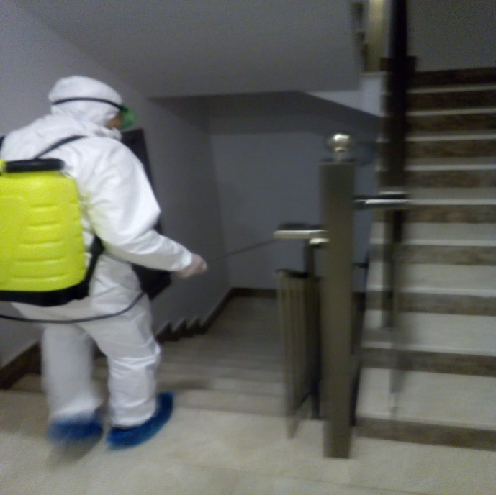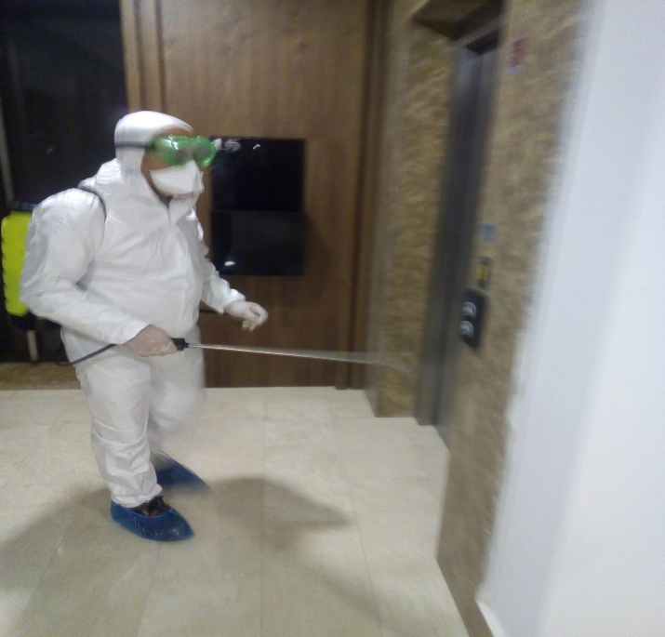
3.TEKNİK & İNŞAİ FAALİYETLER

BLOK  ADI | KAT  SAYISI | BAĞIMSIZ BÖLÜM  SAYISI | ASANSÖR  SAYISI |  | SENSÖR  SAYISI | YANGIN TÜPÜ  KG/SAYI | YANG.DOLABI  SAYISI | ŞAFT  DLP.SAY.
OTOPARK | -3 | 75 | 9 |  | 175 | 0 | 60 | 2
BÜTÇELENEN |  | ÇALIŞAN SAY. | ORTAK MAHALLER |  |  | 09:00-18:00 | ELEKTRİK
3 |  | 3 |  |  |  | 08:00-17:00 | MEKANİK
 |  |  |  |  |  | 11:00-20:00 | ELEKTRİK
BAKIMI YAPILACAK EKİPMAN ADI |  |  |  | KURUM/KİŞİ |  | BAKIM PERİYODU | BAKIM YAPILMA DURUMU
Kazan |  |  |  |  |  | Her Ayın 1’i-5’i Arası | Yapıldı.
Asansör |  |  |  | Schindler |  | Her Ayın 1’i-4’ü Arası | Yapıldı
Hidrofor Grupları |  |  |  | Wilo Servis |  | 3 Ayda 1 Yapılmaktadır. | 3 Ayda 1 Bakım. Bu Ay Bakım Yapıldı
Jeneratör |  |  |  | Alimar Jenaratör |  | 2 Ayda 1 Yapılmaktadır. | Bu Ay Bakım Yapıldı

- Site çevre tellerinin üst bölümüne jiletli tel yapılması için metraj çalışması yapılmıştır.
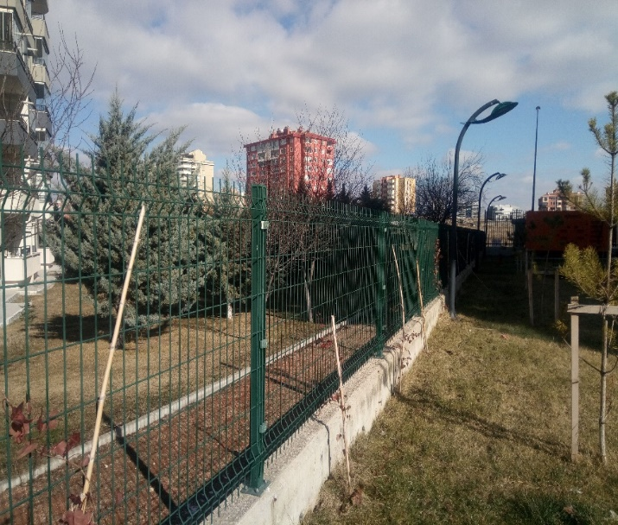
- Site Genelinde Corona Virüs ile ilgili bilgilendirme çalışması yapılmış ve duyuru panolarına asılarak kat sakinlerini bilgilendirme çalışması yapılmıştır.
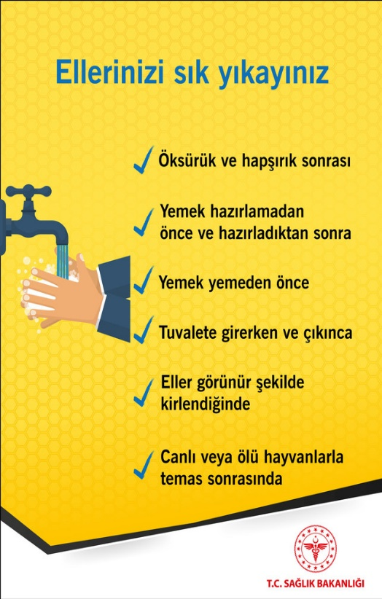

- Kapalı otopark eksik mekanik malzemeler tespit edilerek tamamlanması için Akay İnşaat’a bildirilmiştir.
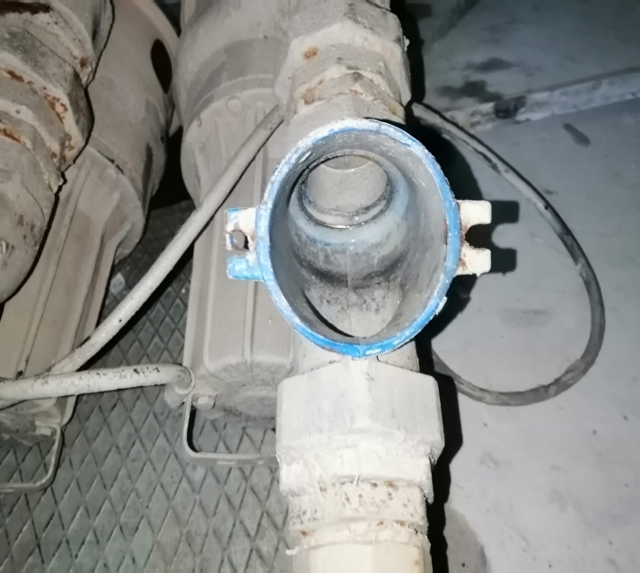
- Kapalı otopark asansör kuyularına dip ve duvarlardan su gelmesi sebebiyle Akay İnşaat’a izolasyon yapılması bildirilmiştir.
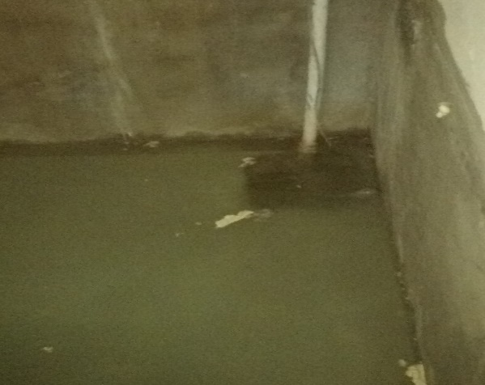

- B Blok giriş kompozit üstünden site sakinlerinin üstüne yağmur suları akması sebebiyle izolasyon yapılması için işlemler başlatılmıştır.
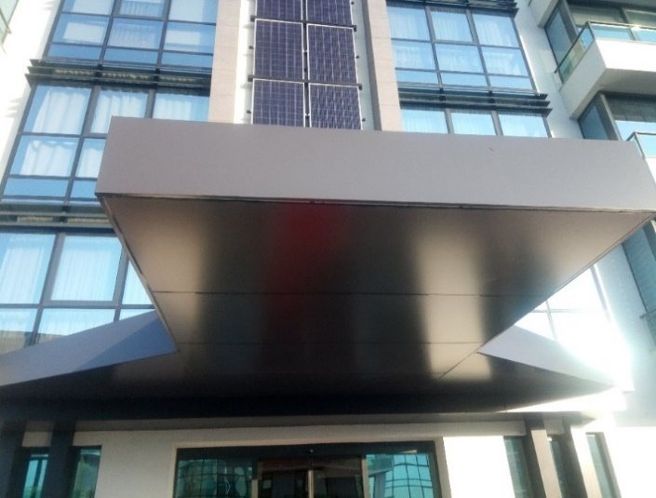

4.GÜVENLİK FAALİYETLERİ

CİHAZ ADI | CİHAZ DURUMU |  |  | KONTROL | CİHAZIN FAALİYET DURUMU |  |  | AÇIKLAMA
 | VAR | YOK | CİHAZIN  KONTROL TARİHİ |  | ÇALIŞIYOR | ÇALIŞMIYOR | GEREKÇE
SES KAYIT SİSTEMİ (SANTRAL) |  | X
BARİYER SİSTEMİ | X |  |  |  |  | X | Devreye alınmadı
OTOMATİK ARAÇ GEÇİŞ SİSTEMİ (OGS) |  | X
PLAKA TANIMA SİSTEMİ (PTS) | X |  |  |  |  |  | Devreye alınmadı
ÇEVRE GÜVENLİK KAMERALARI | X |  | Düzenli olarak her gün yapılmaktadır |  | X
GÜNEŞ ENERJİ SİSTEMİ | X |  |  |  |  | X | Enerjisaya müsaade yazısı yazıldı onaylanması bekleniyor.
TURNİKELİ YAYA GEÇİŞ SİSTEMİ |  | X |  |  |  |  | Yapılması planlama aşamasında
SİTE YAYA GİRİŞ KAPILARI/KARTLI GEÇİŞ SİSTEMİ |  | X |  |  |  |  | Yapılması planlama aşamasında
DAHİLİ HAT SİSTEMİ (İNTERKOM DİYAFON) | X |  | Düzenli olarak her gün yapılmaktadır |  | X

- Giren çıkan araçlar kayıt altına alınmaktadır
- Tesis içinde güvenlik zaafı olduğu tespit edilen bölgelerin kontrolü sağlanmaktadır.
- Gerekli olan tüm yerler gün içerisinde kontrol edilip aksama görülen yerlerin raporlanması sağlanmaktadır.
- Hava kararma aşamasında gerekli aydınlatmaların açılması sağlanmaktadır.
- Çevre aydınlatmaların açma-kapatılma işlemi yapılmaktadır.
- Bina içinde çalışan taşeron firmaların çıkışları düzenli olarak kontrol altına alınmaktadır.
- Vukuu bulan olaylarla ilgili olarak tutanaklar tutulmakta ve yönetim bilgilendirilmekte ve gereği yapılmaktadır.

5.TEMİZLİK FAALİYETLERİ

PERSONEL SAYISI |  | GÖREV YERİ | ÇALIŞMA SAATLERİ | /TEMZ.PERS.
BÜTÇELENEN | ÇALIŞAN SAY. | ORTAK MAHALLER
8 | 7 |  | 08:00-17:00 | TEMİZLİK PER.

ALAN | CİNS | İŞLEM | Her Gün | Her Hafta | Aylık
Dış Alan Sert Zemin | Beton | Süpürme
Dış Alan Ekili Alan | Bitki | Çöp Toplama
İç Alan Çöp Kovaları | Plastik | Boşaltılması
İç Alan Çöp Kovaları | Plastik | Yıkama
Dış Alan Aydınlatmaları | Lambalar | Nemli Silme
Teknik Hacimler |  | Nemli Silme Zemin
Dış Alan Yol Kenarları | Izgaralar | Süpürme
Yangın Merdivenleri | Brüt Beton | Islak Paspaslama
Çöp Toplama
WC temizliği |  | Full
Asansörler | Kabin Temizliği | Nemli Silme, Zemin Temiz.
Ortak Alan Cam Korkuluklar | Cam | Nemli Silme

- Saat 09:00-11:00 arasında 2 personel tarafından mıntıka temizliği yapılmaktadır.
- Saat 09:00-11:00 arasında 2 personel tarafından asansör ve merdiven temizliği yapılmaktadır.
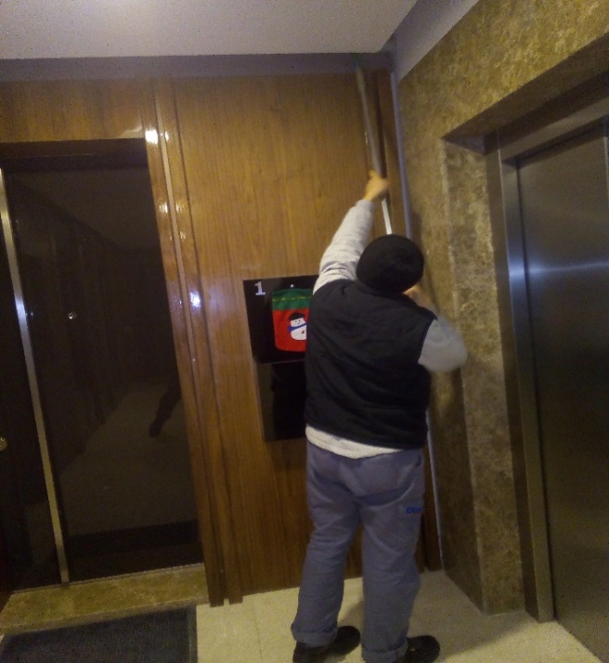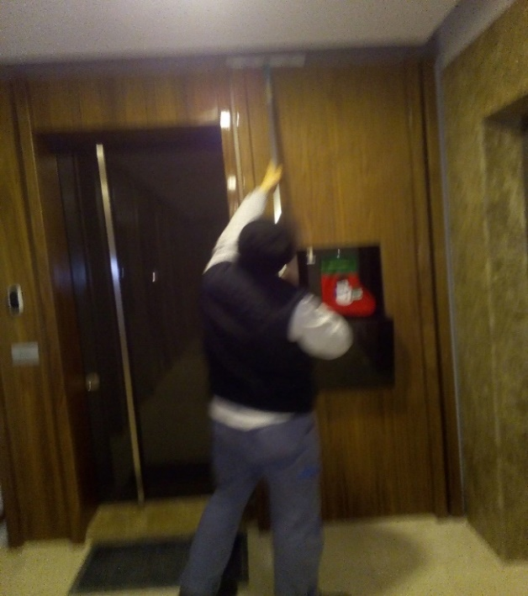
- Haftada bir merdivenlerinin genel temizliği yapılmaktadır.
- Haftada bir ortak alan korkulukların silinme işlemi yapılmaktadır.
- Haftada bir yangın dolaplarının genel temizliği yapılmaktadır.
- Haftada bir yangın kapılarının genel temizliği yapılmaktadır.
- Tüm havalandırmaların genel temizliği yapılmaktadır.
- Blokların ortak alan kapı, zemin, asansörlerinin temizlikleri yapılmaktadır.
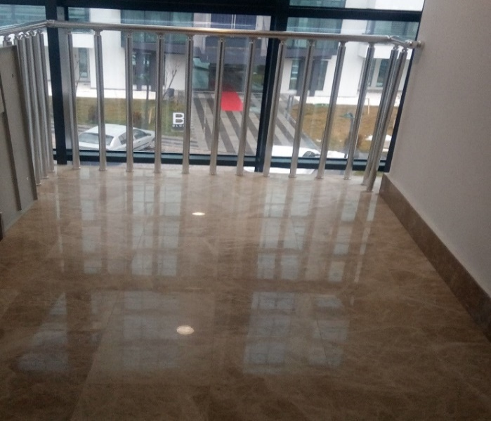

- Bloklardan otoparklara inen yangın merdivenleri ve ortak alanların temizliği yapılmaktadır.
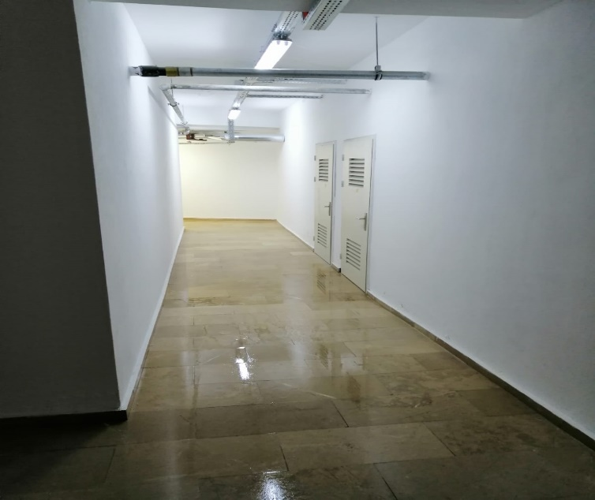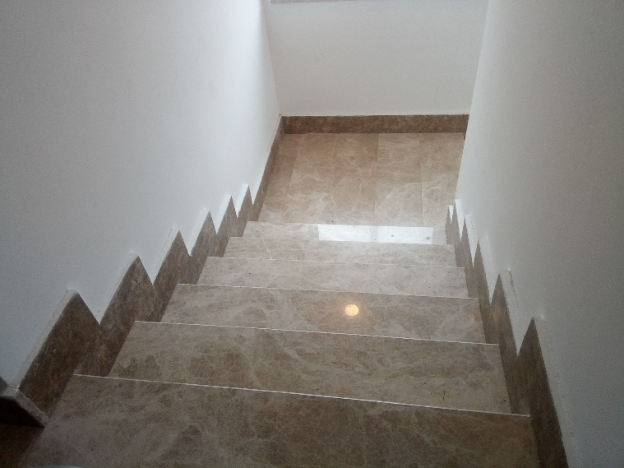
- Kazan dairesinin, hidrofor odalarının ve elektrik odalarının temizlikleri yapılmaktadır.
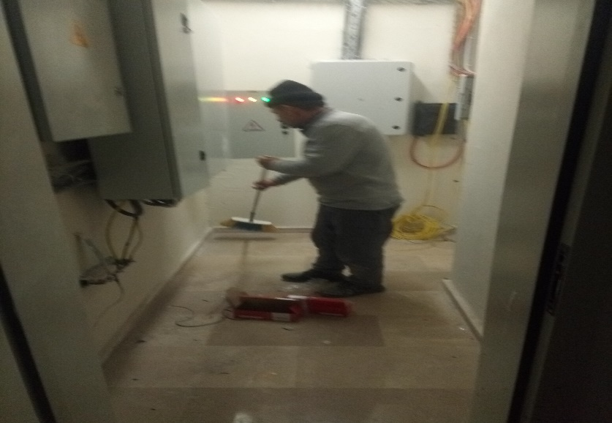

6.BAHÇE VE PEYZAJ HİZMETLERİ

HİZMET SATIN ALARAK |  |  | PERSONEL ÇALIŞTIRARAK |  |  |  | PERSONEL SAYISI
 |  |  | X |  |  |  | BÜTÇELENEN |  | ÇALIŞAN
 |  |  |  |  |  |  | - |  | -
YEŞİL ALAN M² |  | AĞAÇ SAYISI |  |  |  | MEVSİMLİK ÇİÇEK SAYISI
150 Metre Kare |  | VAR OLAN |  | YENİ DİKİLEN |  | VAR OLAN |  | YENİ DİKİLEN
 |  |  | 37 Adet | - | - | - |  | -
TOPLAM
ÇİM BİÇME  MAKİNE SAYISI | GARANTİ  SÜRESİ | AYLIK YAKIT  TÜKETİMİ |  |  | ÇİM BİÇME MAKİNESİ BAKIMI
0 | YOK | LİTRE | BİRİM FİYAT | TUTAR | YAPILDI | YAPILMADI |  | GEREKÇE
SULAMA TEMİNİ |  |  | SULAMA TÜRÜ |  | OTOMATİK SULAMA TÜRÜ
ŞEBEKE | TANKER | SONDAJ | ELLE | OTOMATİK | DAMLA  SULAMA | OTOM.-YR.OTOM.FISKIYE
 | X |  |  | X |  | X
AYLIK SU TÜKETİMİ |  |  | SULAMA KONTROLÜ
KULLANILAN  SU MİKTARI | BİRİM FİYAT | TUTAR | YAPILIYOR | YAPILMIYOR | GEREKÇESİ
 |  |  |  | X
HİZMET KONUSU |  |  | YAPILDI | YAPILMAKTA | YAPILMADI |  | GEREKÇE
DİKİLİ AĞAÇLARIN BUDANMASI |  |  |  |  | X
YEŞİL ALANLARIN YABANİ OTLARDAN TEMİZLENMESİ |  |  |  |  | X
AĞAÇ DİPLERİNİN ÇAPALANMA İŞLEMİNİN YAPILMASI |  |  |  |  | X
ÇALI GRUPLARININ ÇAPALANMA İŞLEMİ YAPILMASI |  |  |  |  | X
SULAMA İŞLEMİ YAPILMASI |  |  |  |  | X
İLAÇLAMA İŞLEMİ YAPILMASI |  |  |  |  | X

